TAICS TC03

技術工作委員會
會議通知 |  | 中文名稱：TC3#17工作會議 英文名稱：TC3#17 meeting notice
日期：2019/04/25
文件編號：TAICS TC03-19-0016-00-00
Reviewer(s)
Name | Affiliation |  | Phone | Email
鄭雅坪 | TAICS 秘書處 |  | 02-23567698#614 | yp@taics.org.tw
江盈璇 | 資策會 |  | 02-66073135 | satinechiang@iii.org.tw

Abstract
台灣資通產業標準協會(TAICS) TC3裝置聯網技術工作委員會第17次工作會議通知。

TAICS TC3#17工作會議通知

TC3裝置聯網技術工作委員會
裝置聯網技術工作委員會(TC3)將召開第17次工作會議，會中將進行「智慧停車系統-停車資訊開放介面標準」草案審議、WG2工作項目提案討論、「雲霧協作訊息交換技術介面」等專題分享。邀請各位會員踴躍參加，會議議程及待議事項如下:
會議日期：2019/5/15(三)
會議時間：14:00 pm~16:00 pm
會議地點：永豐餘大樓 TAICS台北辦公室第一會議室
(台北市重慶南路二段51號8樓之1)
會議主席： TC3主席 林常平 大同公司 智慧系統處 總處長
會議議程：
時間 | 內容 | 主講人
13:50 ~ 14:00 | 報到
14:00 ~ 14:10 | 主席致詞 | TC3主席 林常平  大同公司智慧系統處總處長
14:00 ~ 14:40 | WG1「智慧停車系統-停車資訊開放介面標準」草案審議 | WG1工作組組長 施嘉興博士  財團法人電信技術中心
14:40 ~ 15:00 | WG2工作項目提案 | WG2工作組組長 陳安誼  大同公司主任
15:00 ~ 15:30 | 專家專題演講 | WG4工作組組長 林昀緯  台灣電子檢驗中心組長
15:30 ~ 15:50 | 專題分享：雲霧協作訊息交換技術介面 | 許群昇、陳禹任  財團法人資訊工業策進會組長
15:50 ~ 16:10 | 臨時動議 | TC3主席 林常平  大同公司智慧系統處總處長
16:10 | 會議結束

報名方式：請於2019/05/10 以前
至協會網站 https://www.taics.org.tw/index.php/meeting/show/id/7b9b14fd5b021037afcda06001e26b73
報名填寫，謝謝。
本會議為台灣資通產業標準協會內部會議，參加對象為協會會員。
會議聯絡人：江盈璇 email : satinechiang@iii.org.tw 電話：02-6607-3135

【會議地點】
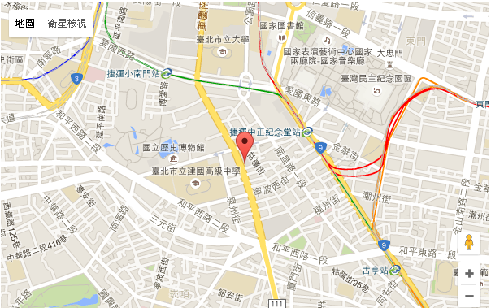
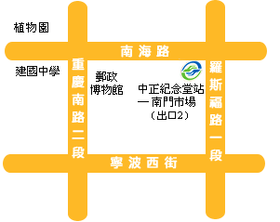
捷運：搭乘捷運淡水信義線或松山新店線線，至中正紀念堂站下車，由2號出口沿南海路直行，步行約7分鐘，至重慶南路左轉即可。
公車：搭乘台北市公車：15、18、235、295、662、663至南昌路站下車；或 227、248、262、304、706，至寧波重慶南路口下車；或1、5、204、630至自來水西分處站下車。

